# 网络性能--吞吐量的测试工具iperf

1. 在github官网找到然后克隆
2. 编译安装

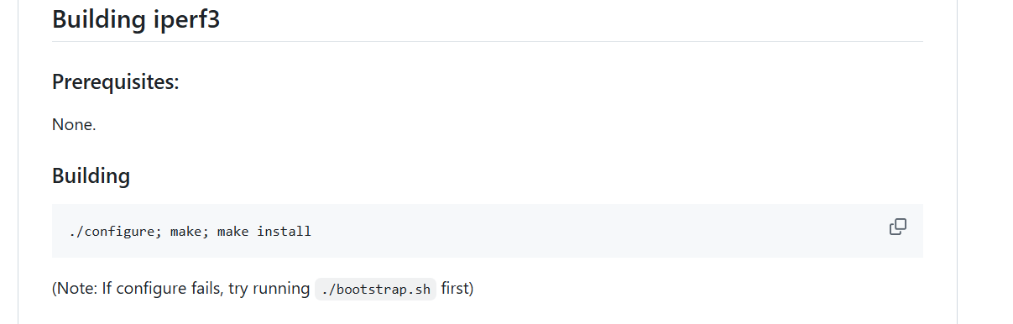

1. 包含链接库

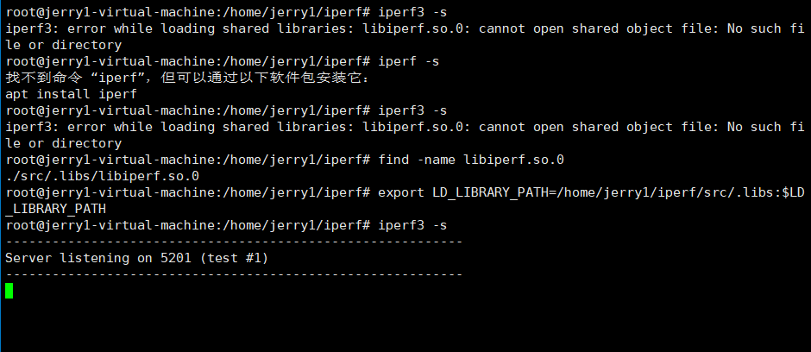

1. iperf3 -s
2. 建立连接

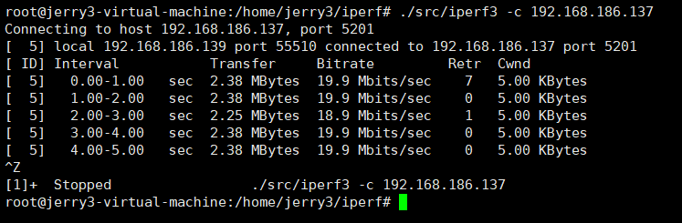

1. 结果：

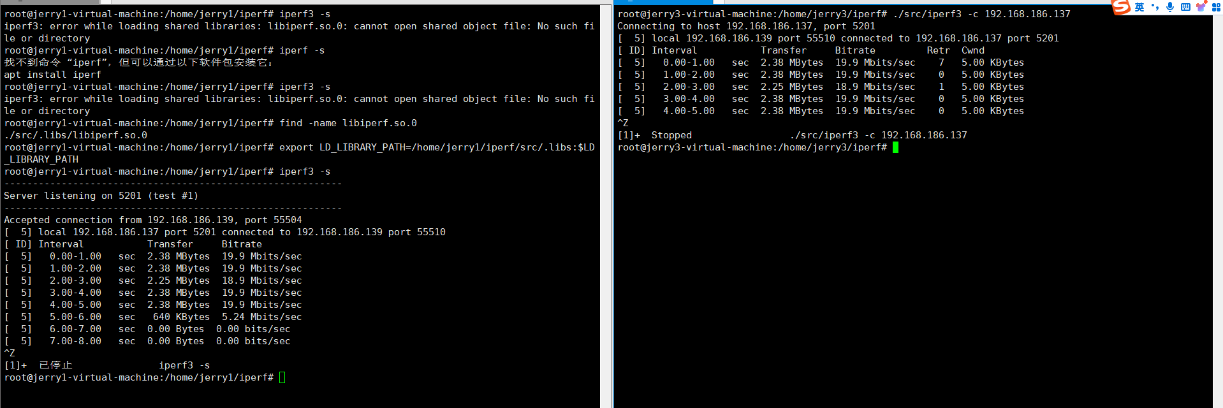

1. 在右边-c前面加上-u选项就是测试udp

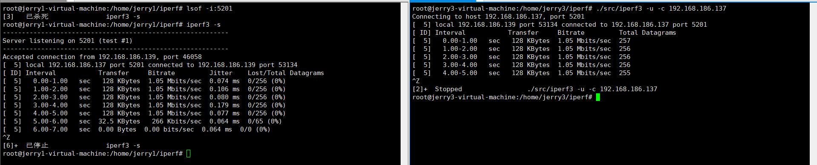

##我们发现tcp远远大于udp，这是因为默认对tcp没有限制，但是对udp有限制。所以需要加上-b参数